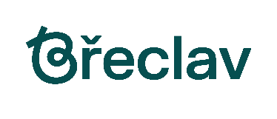
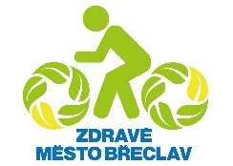

HODNOTÍCÍ ZPRÁVA Za rok 2022

zDRAVÉ MĚSTO bŘECLAV a místní agenda 21

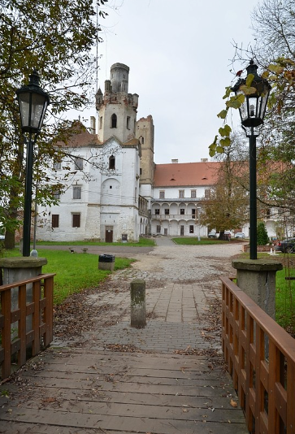
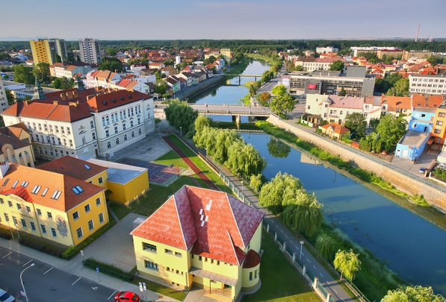

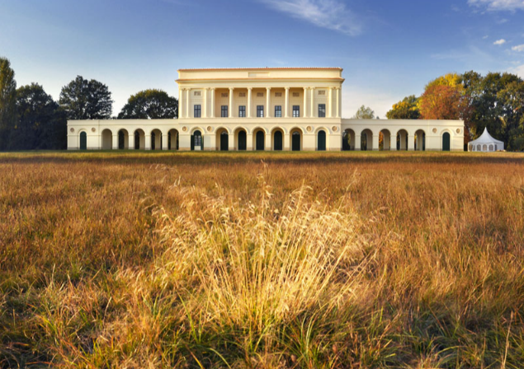
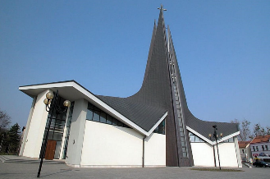

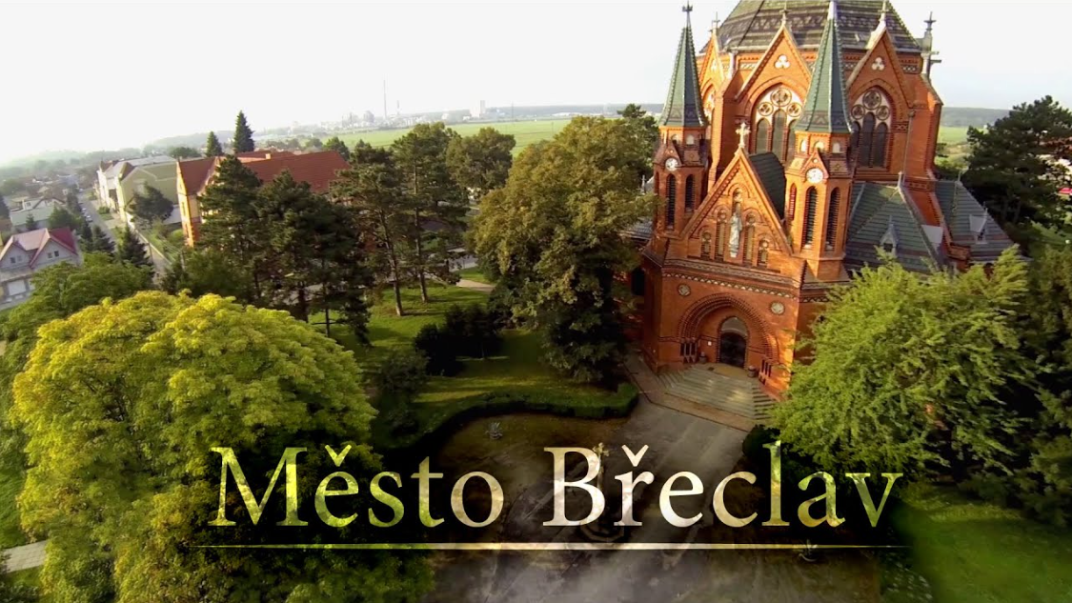

POPIS PROGRAMU ZDRAVÉ MĚSTO A MÍSTNÍ AGENDA 21

Město Břeclav přijalo v roce 2011 deklaraci k podpoře udržitelného rozvoje, zdraví a kvality života.
Přijetím této deklarace město potvrdilo zájem o aktivní realizaci programu Zdravé město WHO jako oficiálního programu, jehož platformou je v České republice asociace „Národní sítě Zdravých měst ČR“ certifikovaná WHO. Podpisem deklarace se dále město zapojilo do mezinárodní iniciativy místní Agenda 21 OSN a naplňování cílů udržitelného rozvoje OSN. Potvrdilo zájem o využívání metody MA21, která je oficiálním nástrojem podpory udržitelného rozvoje na místní a regionální úrovni, garantovaným Ministerstvem životního prostředí, které koordinuje podporu místní Agendy 21 na národní úrovni. MA21 je zařazena mezi metody kvality veřejné správy, které doporučuje Ministerstvo vnitra. Kvalita MA21 doložená naplňováním Kritérií MA21 v oficiálním Informačním systému MA21 (CENIA) může být městem využita jako podpůrný prostředek pro žádosti o finanční podporu z vybraných národních i regionálních dotačních titulů.

Co to pro město Břeclav znamená?
- Strategický rozvoj města bude komplexně zaměřen na udržitelný rozvoj, podporu zdraví a kvalitu života, s důrazem na aktivní participaci obyvatel.
- Město bude při řešení celkového strategického rozvoje i dílčích oblastí spolupracovat s dalšími veřejnými, odbornými a vzdělávacími institucemi, s nevládním a podnikatelským sektorem.
- Město zajistí nezbytné institucionální a organizační podmínky pro realizaci programu Zdravé město dle doporučení Metodiky NSZM ČR a dle Kritérií v rámci metody MA21.

PŘÍNOSY A SLUŽBY PRO ČLENY NSZM ČR
Mezinárodně certifikovaná asociace Zdravých měst, obcí a regionů v České republice existuje již od roku 1994
a počet jejích členů je více než 130 municipalit a regionů. NSZM ČR poskytuje svým členům řadu služeb. Mezi ty nejvíce využívané patří certifikované vzdělávání a sdílení zkušeností v rámci celostátních Škol Zdravých měst, podpora pro veřejná i školní fóra ve městě, online nástroje pro strategické a projektové řízení, indikátory pro hodnocení místního rozvoje a řada dalších. NSZM ČR využívá svou pozici a kontakty k prezentacím inspirací a postupů Zdravých měst, obcí a regionů na národních a mezinárodních konferencích i při dalších významných příležitostech. Více o přínosech a službách pro členy NSZM ČR zde: https://www.zdravamesta.cz/cz/sluzby-nszm

INSTITUCIONÁLNÍ ZAKOTVENÍ MA21
- splněno

USTANOVENÍ ODPOVĚDNÉHO POLITIKA PRO MA21
Politik ZM a MA21: pan místostarosta Břeclavi
Mgr. Petr Vlasák
Tel.: +420 731 428 257
E-mail: Petr.Vlasak@breclav.eu

USTANOVENÍ KOORDINÁTORA MA21
Koordinátorka ZM a MA21:
PhDr. Mgr. Ing. Zdeňka Černá, DiS
Tel.: +420 731 428 261
E-mail: Zdenka.Cerna@breclav.eu
NEFORMÁLNÍ SKUPINA PRO MA21
Komise ZM a MA21: Mgr. Petr Vlasák
Ing. Kateřina Hrabětová
Mgr. Lukáš Hlavinka
Ing. et Ing. Filip Šálek
Mgr. Petr Škoda

AKTIVNÍ ZAPOJOVÁNÍ VEŘEJNOSTI DO OBLASTI PLÁNOVÁNÍ A ROZHODOVÁNÍ –
PLÁNOVÁNÍ S VEŘEJNOSTÍ
- splněno

PRAVIDELNÉ PLÁNOVÁNÍ S VEŘEJNOSTÍ K TÉMATŮM UR
Fáze participace:
1. zjišťování potřeb
2. konzultace návrhu
3. prezentace výsledného řešení

VEŘEJNÉ FÓRUM 14. 9. 2022
Jedná se o veřejné projednání k celkovému udržitelnému rozvoji a kvalitě života ve městě, kde mají hlavní slovo obyvatelé. Cílem je zvolit 10 nejzásadnějších námětů, na kterých by město mělo pracovat.

Dne 14. 9. 2022 v 17:00 hodin se ve velkém sále Domu školství Břeclav uskutečnilo veřejné fórum. Jedná
se o veřejné projednání záležitostí, které se týkají našeho města. Cílem je získat co nejširší zpětnou vazbu
od občanů. Diskuse probíhala formou tematických oblastí, přičemž se účastníci řadí do oblastí dle svého výběru a zájmu a poté formulují jednotlivé problémy či náměty.
Z předložených problémů účastníci fóra společně stanoví svým hlasováním deset největších problémů, které jsou nejzásadnější z pohledu obyvatel a jsou hlavním společným výstupem veřejného fóra. Výstupy akce jsou následně uvedeny ve veřejné anketě, jejímž cílem je ověřit formulované problémy s co nejširším okruhem veřejnosti.

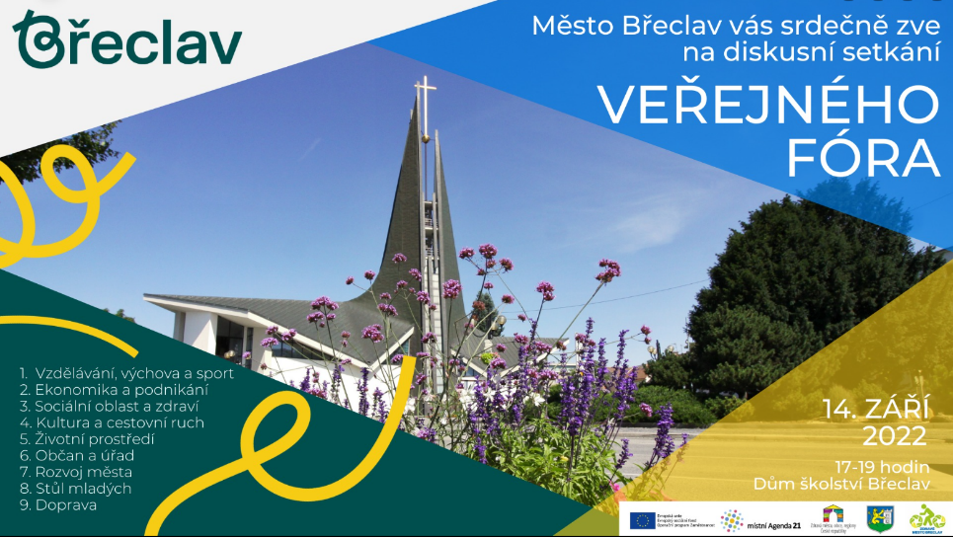

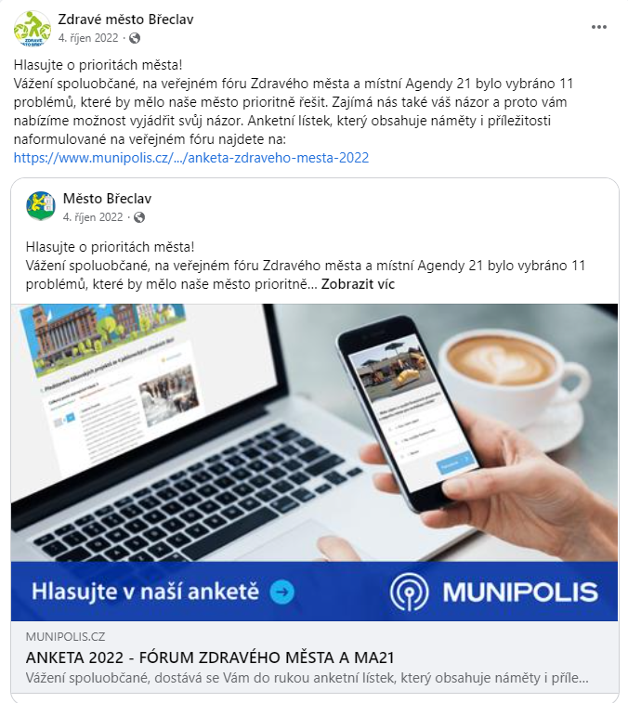

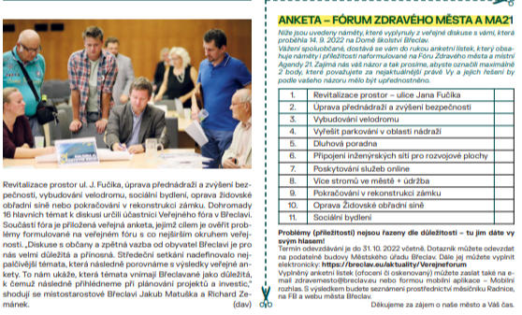

ANKETY - SOCIÁLNÍ BYDLENÍ, PSÍ HŘIŠTĚ
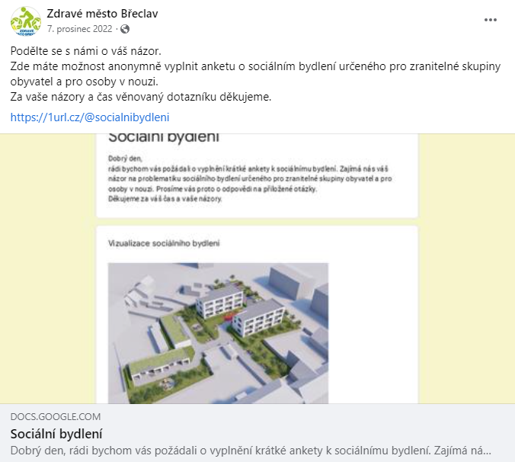

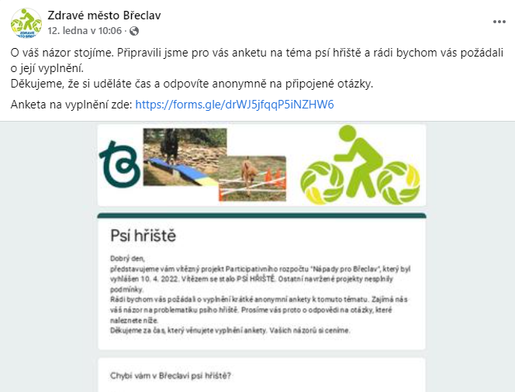

PARTICIPATIVNÍ ROZPOČET (NÁPADY PRO BŘECLAV)
V roce 2022 proběhl tzv. participativní rozpočet, který organizovalo Zdravé město Břeclav. Občané tak měli možnost rozhodovat o tom, kam bude investováno až 200 000 Kč z rozpočtu města. Od začátku dubna
do konce června mohli občané a organizace se sídlem v Břeclavi posílat návrhy projektů. Během července a srpna probíhalo hodnocení návrhů zaměstnanci městského úřadu. Do 2. kola postoupil jeden návrh, ostatní navržené projekty nesplnily podmínky. Hlasování o formě psího hřiště probíhalo formou ankety. Vítězný projekt s názvem „Psí hřiště“ bude realizován v roce 2023.
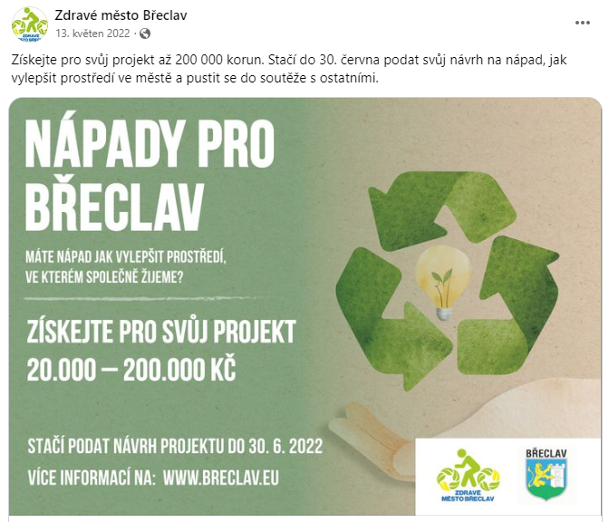

REALIZACE VÍTĚZNÉHO PROJEKTU PARTICIPATIVNÍHO ROZPOČTU Z ROKU 2021
Břeclav si za dobu své existence prošla mnoha změnami (architektonickými, urbanistickými), kterých stojí
za to si povšimnout, ale také některé části Břeclavi zůstaly nezměněné. Proměny a neproměny města Břeclavi v čase. Proto paní Michaela Raclavská se spolunavrhovatelkami Sárou Strmiskovou, Kateřinou Brhelovou a Terezou Židelovou navrhla na zajímavá místa města instalovat panely s historickými snímky daných míst včetně komentáře, které budou stát přibližně na stejném místě a v úhlu, ve kterém byly vyfoceny.
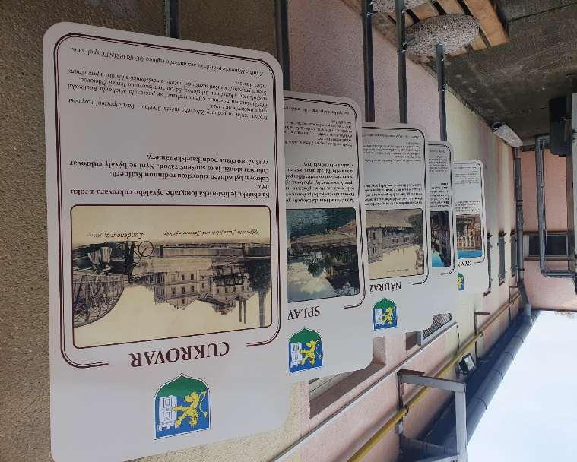
Cílem projektu je informovat občany a návštěvníky Břeclavi o vývoji vzhledu města v průběhu let a zpříjemnit nejen břeclavanům procházky naším krásným městem. Děti a mládež se mohou dozvědět o svém trvalém bydlišti více než jenom
z učebnic. Pohyb s poznáním historie může být právě pozitivním způsobem, jak přiblížit všem historii města Břeclavi.

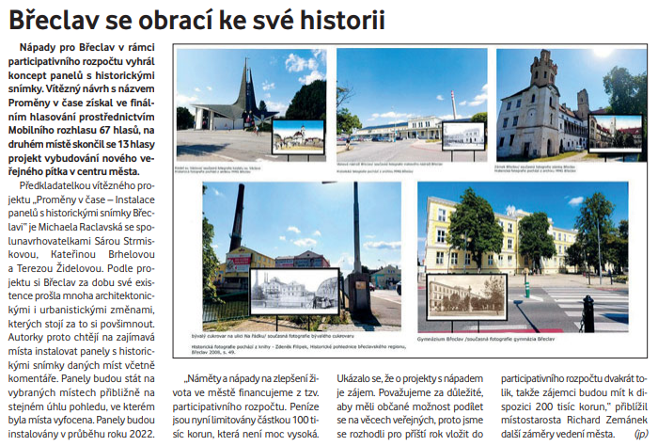

PREZENTACE ČINNOSTÍ A VÝSTUPŮ MA21
- splněno

Město se podílelo na organizaci:

DO PRÁCE NA KOLE
Do práce na kole je veřejný a dlouholetý projekt spolku AutoMat. Jeho cílem je podpořit městskou cyklistiku a další druhy aktivní a udržitelné dopravy a poukazovat na její ekologické, zdravotní a ekonomické výhody, usnadňovat lidem zapojení bezmotorové dopravy do běžného způsobu života a ukázat, jaký dopad může mít zvolený dopravní prostředek na veřejný prostor.
Město Břeclav se pravidelně každoročně zapojuje do květnové výzvy.
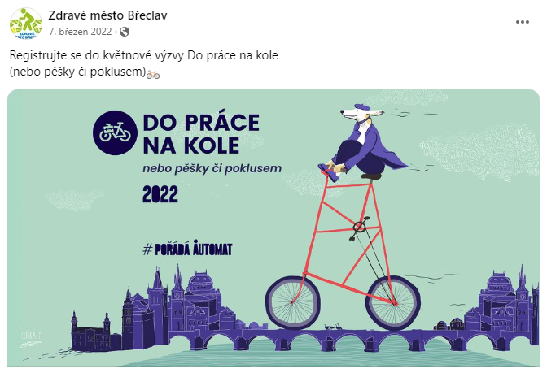

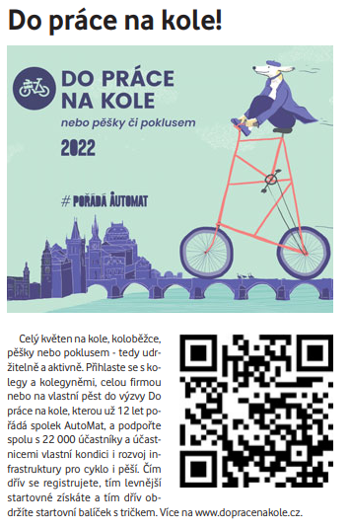

NA KOLE DĚTEM
Město Břeclav se zapojilo do sportovního projektu na podporu onkologicky nemocných dětí.
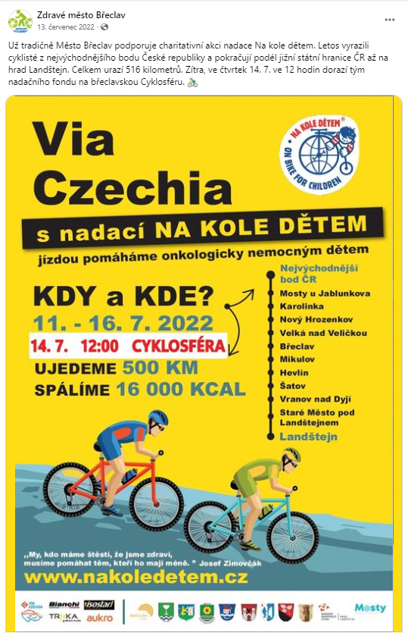
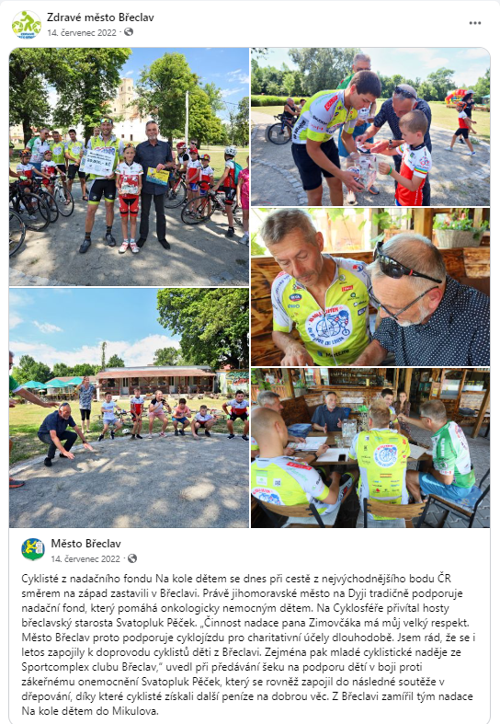

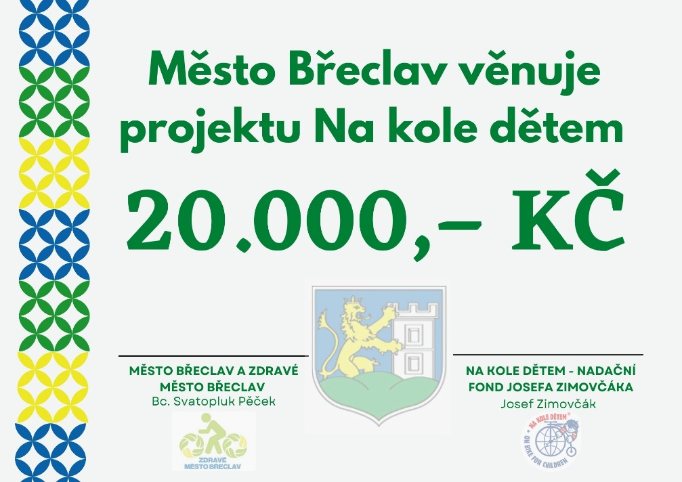

VELETRH VOLNOČASOVÝCH AKTIVIT
Veletrh volnočasových aktivit (29. června 2022) pořádalo Zdravé město Břeclav. Cílem akce byla prezentace až 22 provozovatelů volnočasových aktivit, které dětem poskytují příležitosti, jak trávit volný čas. Děti
si mohly vyzkoušet různé aktivity od angličtiny až po hokej.
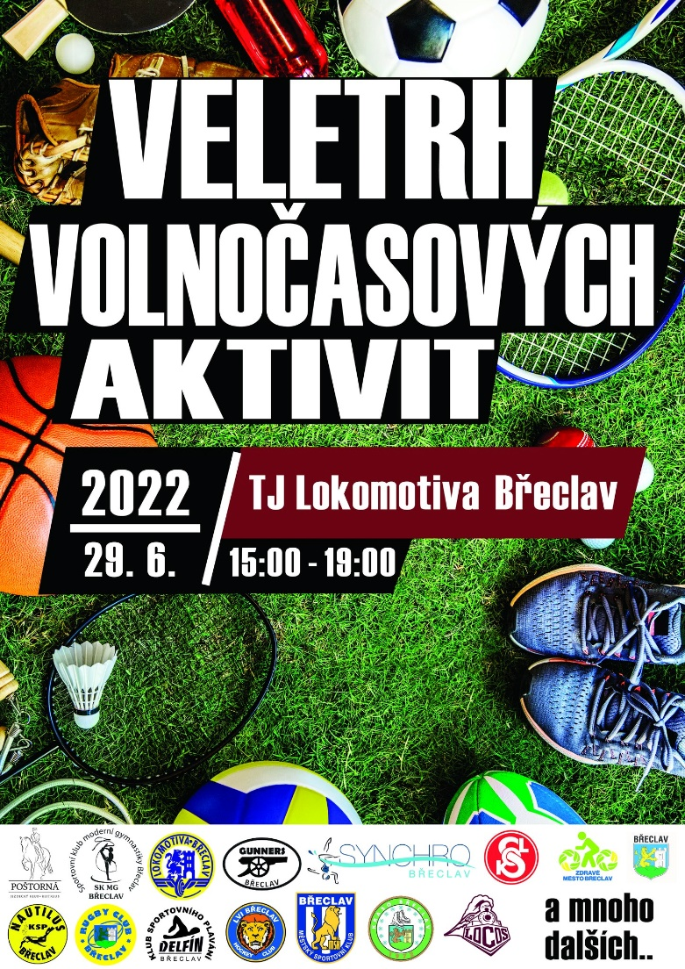
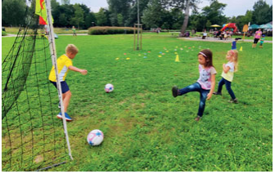

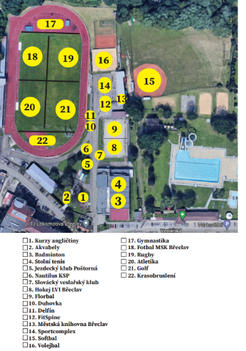

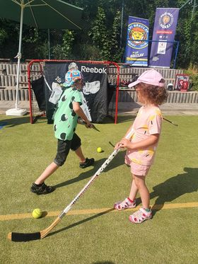

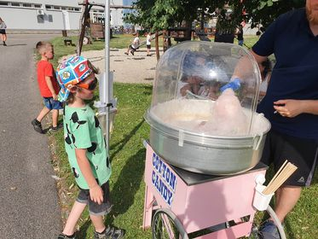

ZANECH SVOU STOPU VE VEŘEJNÉM PROSTORU
Břeclavský veřejný prostor oživuje street art. Další umělec zkrášlil trafostanici. Město Břeclav a společnost EG.D spolupracují od roku 2020 na rozveselení veřejného prostoru ve městě v rámci projektu Zanech svoji stopu. Na Valtické můžete obdivovat trafostanici s malbou od pana Petra Průdka pod názvem „Love, peace & unity“.

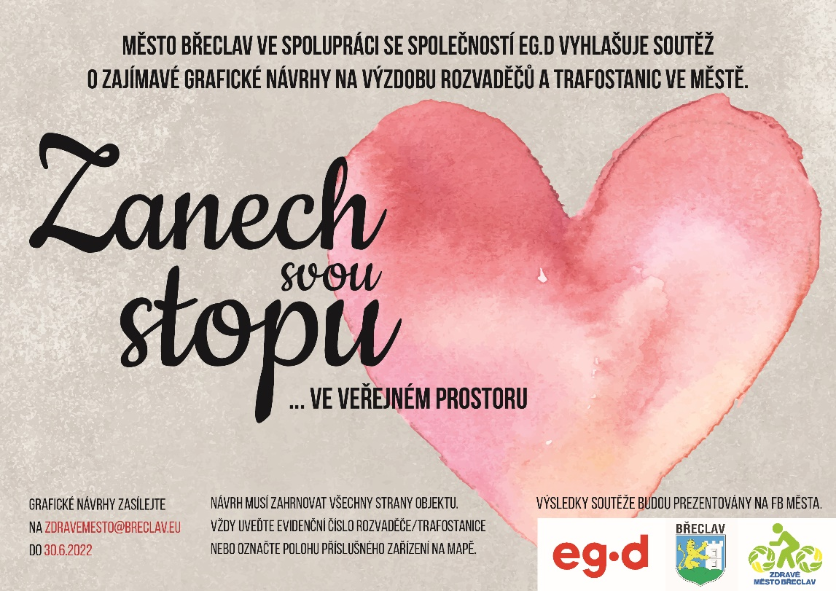
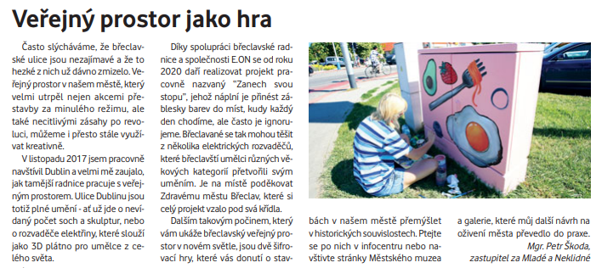
STUDIE - CUKROVAR
V centru města se nachází areál bývalého Kuffnerova cukrovaru, který vznikl v 19. století. Plocha o zhruba
5 hektarech je momentálně největším brownfieldem v centru města. Velká část plochy je aktuálně bez využití a slouží především jako parkoviště. Vzhledem k historii a charakteru místa se nejedná o zrovna odpovídající využití. I proto se město Břeclav rozhodlo vyhlásit ideovou otevřenou urbanistickou soutěž formou veřejné zakázky malého rozsahu.
Součástí vyhlášení soutěže byly soutěžní podmínky a soutěžní podklady, do kterých byly zahrnuty také výsledky ankety, které se zúčastnilo zhruba 900 respondentů. Anketa hledala otázky na budoucí podobu cukrovaru. Více než 78 % zúčastněným se líbila popsaná revitalizace areálu bývalého cukrovaru, jehož součástí by měly být knihovna, multifunkční hala, bytové domy, kavárny, restaurace, park nebo tržiště. Soutěž byla vyhlášena dne 19. 10. 2020 na profilu zadavatele. Poslední možný termín pro odevzdání soutěžního návrhu, tedy okamžik, kterým končila soutěžní lhůta, byl 04. 02. 2021.
Dne 25. 2. 2021 proběhlo hodnotící zasedání odborné poroty ideové otevřené urbanistické soutěže, která jako vítěze soutěže zvolila návrh účastníků Ing. arch. Ing. Davida Neuhäusla, Ing. arch. Matěje Hunala a
Ing. arch. Ivana Březiny (ateliér Neuhäusl Hunal s.r.o.). Výběr nejvhodnějšího návrhu byl schválen Radou města Břeclavi dne 31. 03. 2021 (usnesení R57/21/34/2). Vítězný návrh byl uveřejněn veřejnosti.
Návrh byl následně diskutován s pracovní skupinou města Břeclav a na základě podnětů a požadavků nejen ze strany města byl dopracován do podoby urbanistické studie. Projekt byl, mimo jiné konzultován a upraven také na základě připomínek správce vodního toku a odborníka na technickou infrastrukturu v území. Revitalizovaná plocha není jen v majetku města, studie tak byla konzultována i s ostatními dotčenými subjekty v předmětné lokalitě.

Adaptační strategie Cukrovaru financována z rozpočtu Zdravého města.
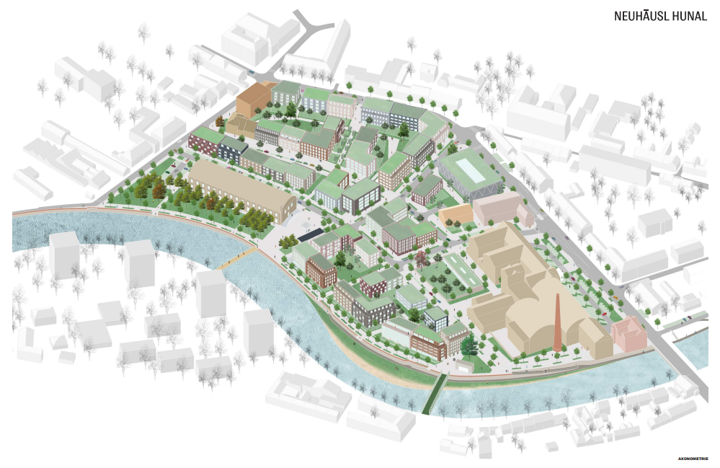
Studie Revitalizace areálu bývalého cukrovaru Břeclav.

ukliďme břeclav
Ukliďme Břeclav je součástí světové akce Ukliďme svět.
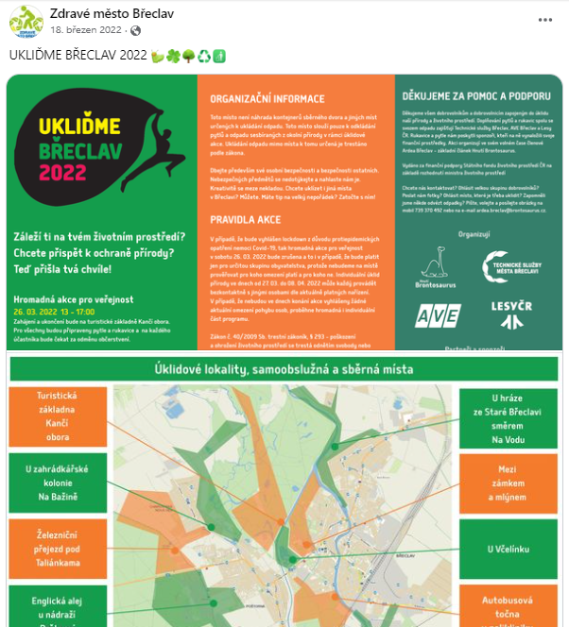

BLEŠÍ TRHY
Bleší trhy se v Břeclavi staly tradicí, postupně se rozrůstají a těší se velké oblibě. V roce 2022 proběhlo celkem 6 bleších trhů na různých místech Břeclavi. Sezónu bleších trhů završil „předvánoční blešák“, který navštívily stovky lidí.
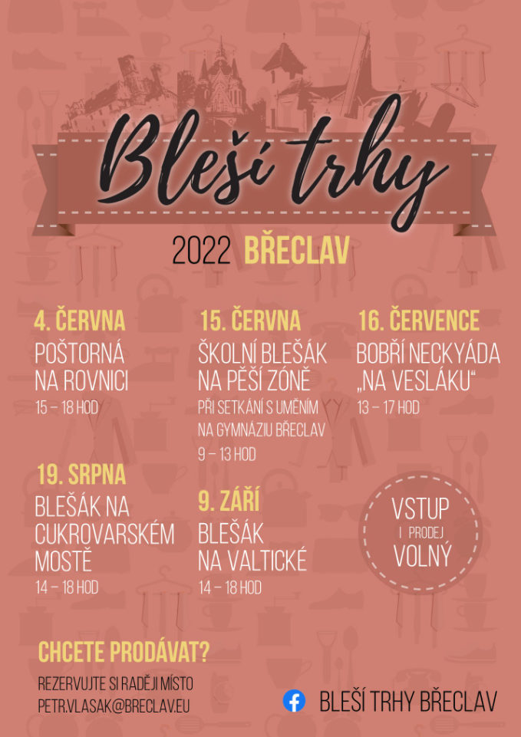
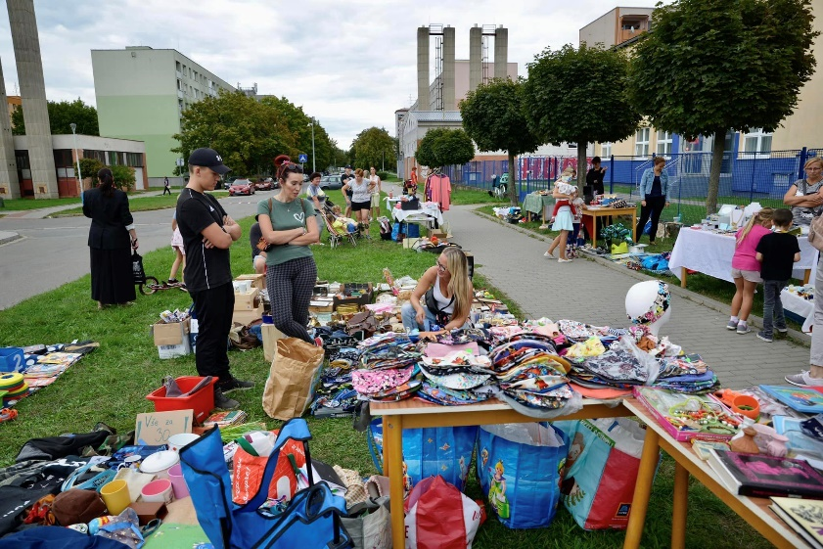

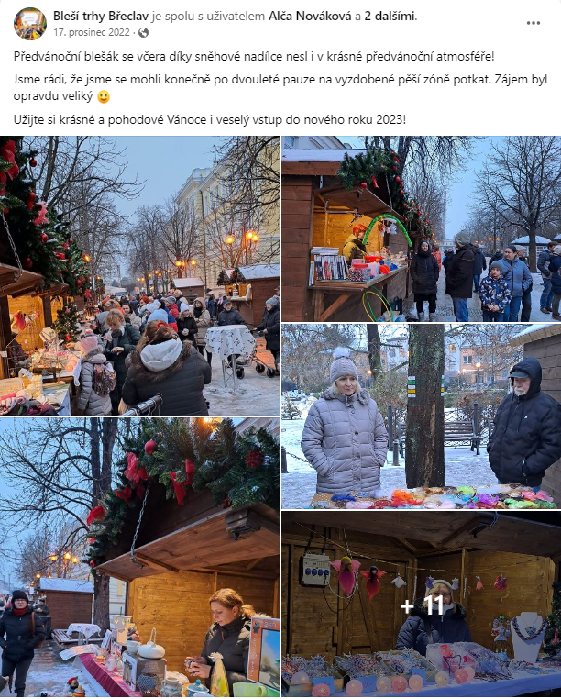

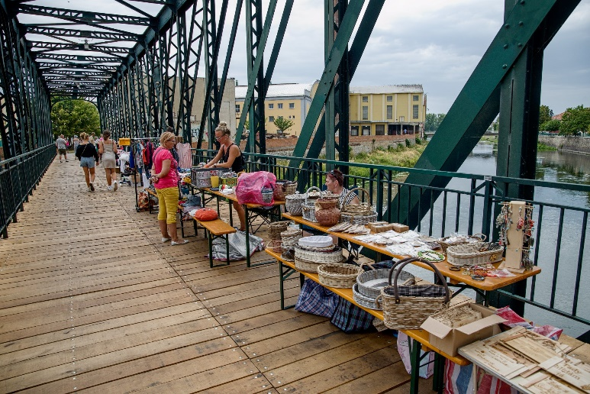

AKTUALIZACE WEBOVÉ STRÁNKY S INFORMACEMI O MA21
- splněno

Na web doplňovány informace o aktuálních aktivitách v daném roce.
Správa stránek a FB profilu Zdravého města Břeclav.

Uveřejňování zpráv o MA21 V MÍSTNÍCH/REGIONÁLNÍCH/CELOSTÁTNÍCH MÉDIÍCH
- splněno

Uveřejňování zpráv o akcích a aktivitách v měsíčníku Radnice.

ZPRACOVÁNÍ PŘÍKLADŮ DOBRÉ PRAXE A JEJICH SDÍLENÍ
- splněno

V Dataplánu Národní sítě Zdravých měst.

VZDĚLÁVÁNÍ NOVÉHO KOORDINÁTORA
- splněno

Prezenční školení na Kritéria, Zásady, fungování systému MA21. E-learning věnovaný problematice udržitelného rozvoje a MA21. Čerpání a výměna zkušeností, účast na seminářích.

Účast na školách NSZM:
Jarní škola NSZM 2022: Třebíč – 30. 3. – 1. 4. 2022
Letní škola NSZM 2022: Chrudim – 8. 6. – 10. 6. 2022
Podzimní škola NSZM 2022: Jihlava – 9. 11. – 11. 11. 2022

SLEDOVÁNÍ A HODNOCENÍ PROCESU MA21
PROJEDNÁNÍ ROČNÍ PRAVIDELNÉ ZPRÁVY O MA21 A AKČNÍHO PLÁNU ZLEPŠOVÁNÍ MA21
- splněno

INFORMACE, VZDĚLÁVÁNÍ A OSVĚTA K UR A MA21
- splněno

Město se podílelo na organizaci:

EVROPSKÝ TÝDEN MOBILITY
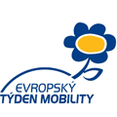
Evropský týden mobility je největší kampaň na podporu udržitelné mobility, jejíž hlavní část proběhla
16. - 22. září 2022 a završil ji Mezinárodní den bez aut.
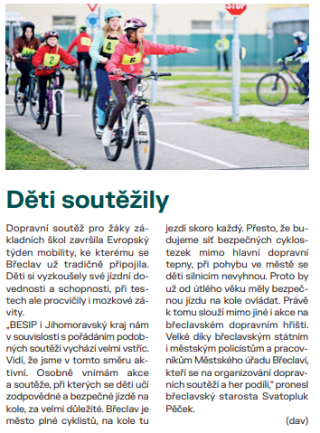
Evropský týden mobility byl připraven Odborem správních činností MěÚ Břeclav ve spolupráci s partnery. Během tohoto týdne probíhaly kontroly vybavenosti jízdních kol, dopravní soutěže a zábavné akce pro žáky základních škol. Součástí programu byl Den bez aut, během kterého jsou každoročně 22. září autobusy MHD zdarma.

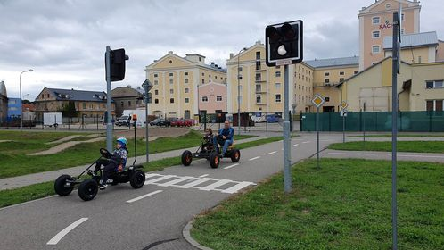

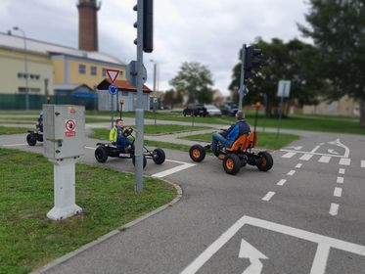

DEN ZEMĚ
Den Země je každoroční celosvětová událost organizovaná 22. dubna a zaměřená na propagaci a podporu ochrany životního prostředí.
Proběhly environmentální programy ke dni Země s panem docentem Pavlem Nováčkem z Katedry rozvojových a environmentálních studií Přírodovědecké fakulty Univerzity Palackého v Olomouci.

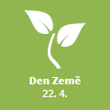
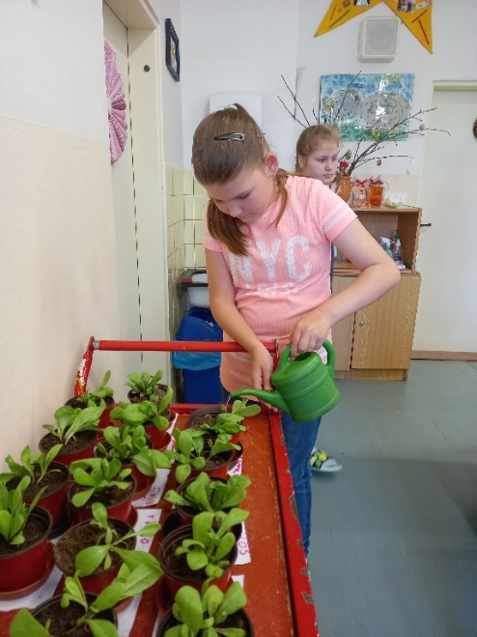
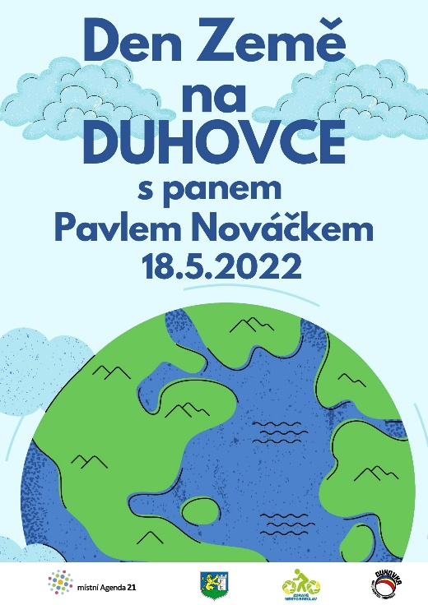

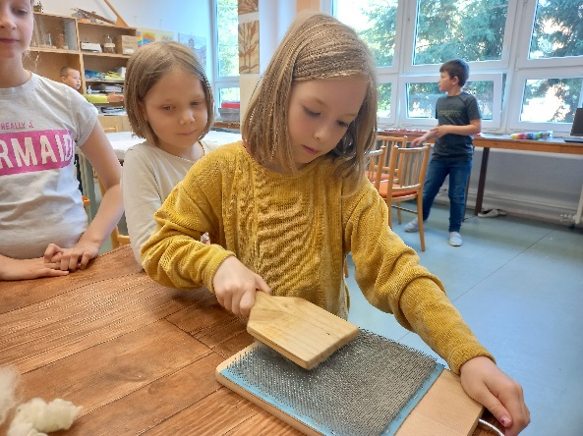

ZLEPŠENÍ ŽIVOTNÍHO PROSTŘEDÍ ZA ROK 2021
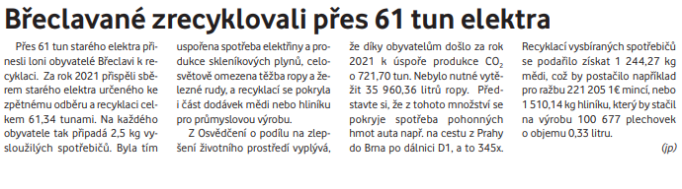

DALŠÍ PODPOŘENÉ AKCE
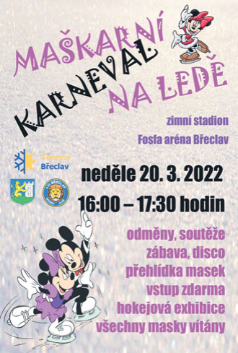
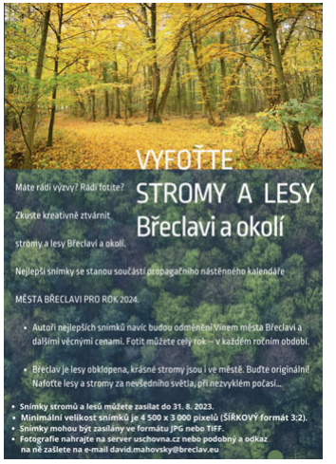
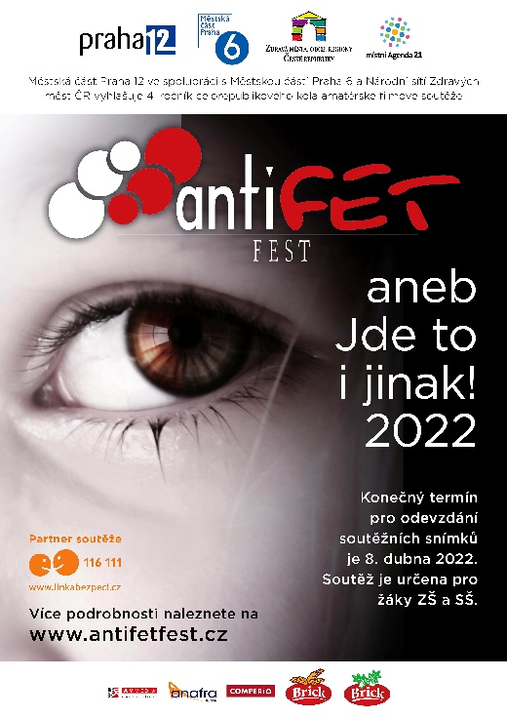

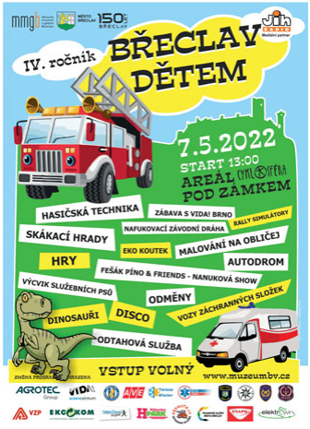
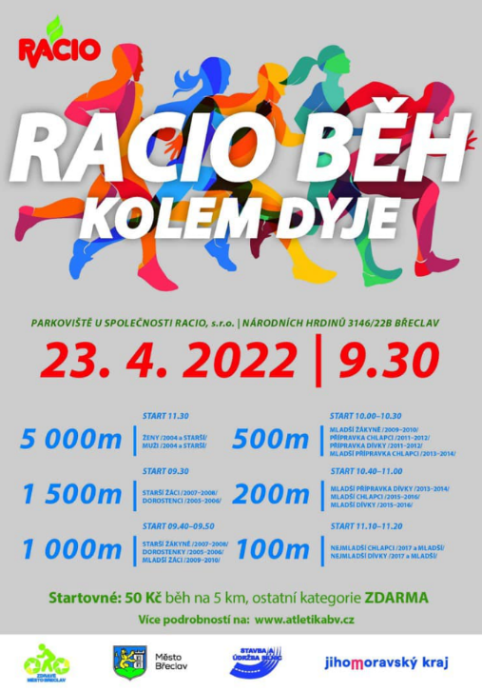
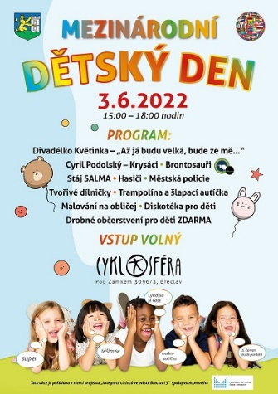

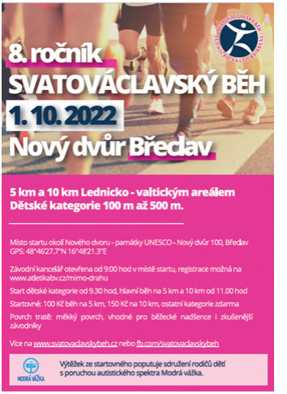
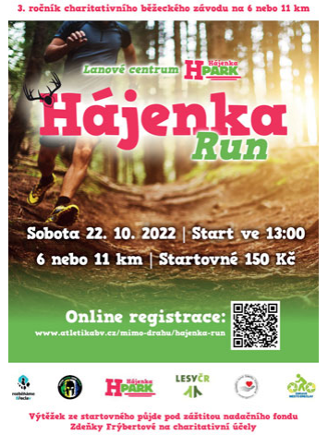
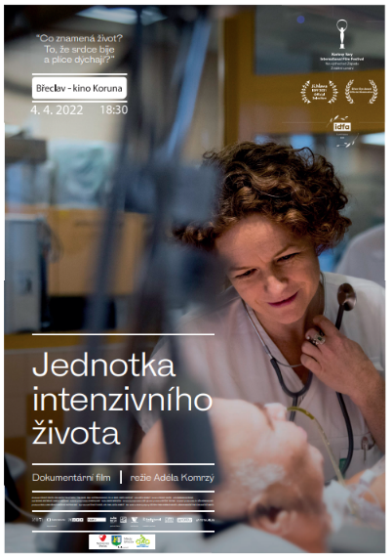

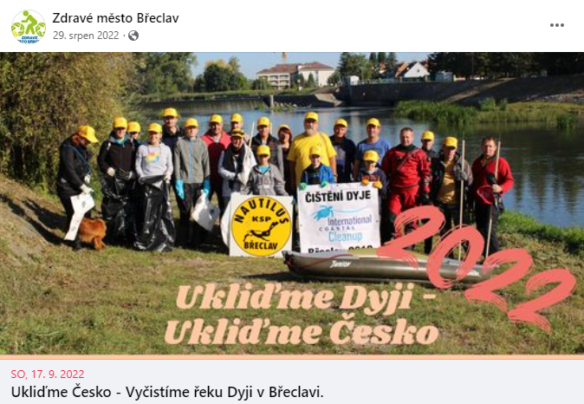

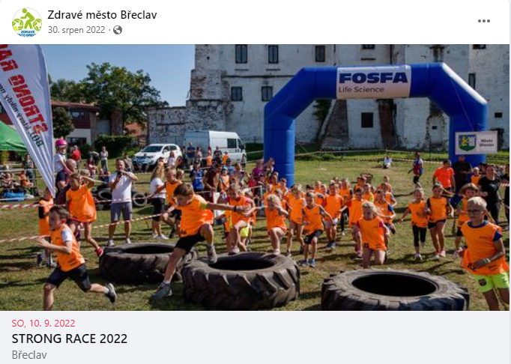

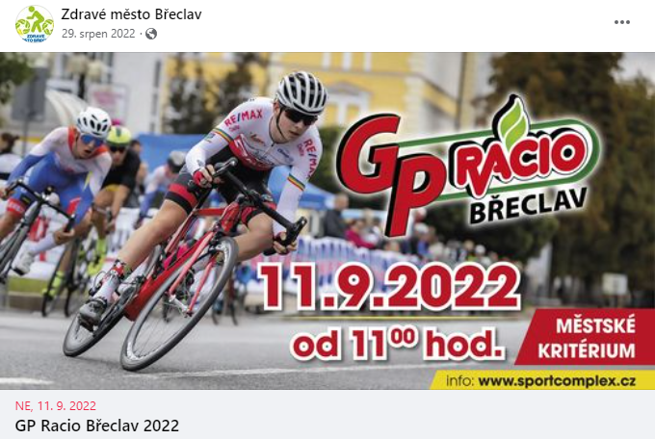

ZPRACOVÁNÍ AUDITŮ UDRŽITELNÉHO ROZVOJE
- splněno

Audity jsou v kategorii C nepovinné, ale zohledňují se pro vyjádření stupně pokročilosti. Stupeň pokročilosti pro kat. C je vyjádřen počtem jedné až tří hvězdiček, které jsou součástí označení dosažené kategorie. Hvězdičky vyjadřují počet zpracovaných témat Auditu UR. Audity k tématům musí být zpracovány podle platné Metodiky, doloženy v on-line evidenčním systému Auditů a jejich kvalita potvrzena kontrolou.
V roce 2022 se zpracovávaly tyto audity:
- 1B - Územní rozvoj
- 2 - Životní prostředí
- 6 - Místní ekonomika a podnikání
- 7 - Vzdělávání a výchova

Dne: 01. 02. 2023
Zpracovala: Zdeňka Černá, koordinátorka Zdravého města Břeclav

